亳州师专2014年6月份
一级社会体育指导员培训网上报名办法

一、缴费
考生本人到学校财务处（行政楼1015室）以刷卡方式缴齐考试费（可以多人一起缴费），并将缴费收据和近期免冠小二寸照片二张缴给本班体育委员。
二、填表
在本班体育委员处填写《一级社会体育指导员培训登记表》，表内的内容要准确无误，特别是姓名、性别、身份证号、文化程度（填专科）、工作单位（填系、班级名称）等不能是空白。
三、网上报名时间
2014年6月2日—13日
四、网上报名办法
由体育委员或报考者本人进入“亳州师专继续教育中心网页”，按下面的步骤进行网上报名。
1．进入数据平台。进入“亳州师专继续教育中心网页”，在右下角点击“职业技能鉴定”进入数据平台。进入后如图一。
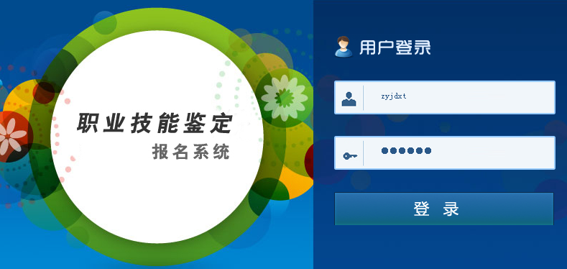
图一
2．用户登录。在《用户登录》中的“请输入用户名”中输入“zyjdxt”（“职业鉴定系统”的第一个字母小写），输入密码“111111”（六个1），登录成功后出现：“个人菜单”如图二：
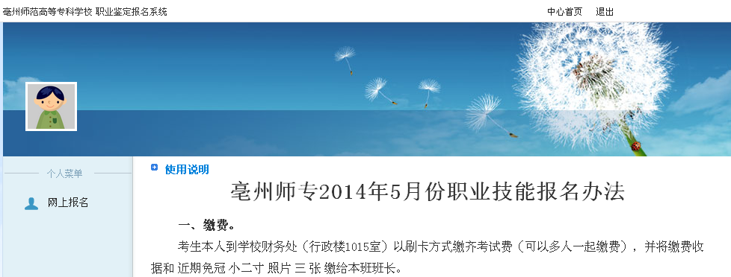
图二
3．报名。点击“网上报名”进入网上报名如图三：
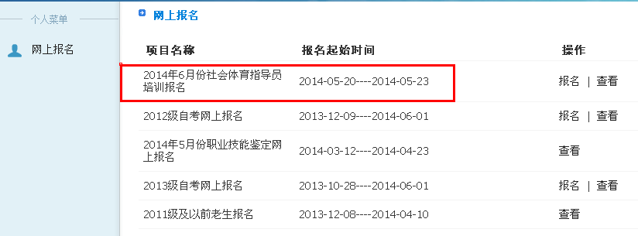
图三
4．选择您需要报名的对应项目“2014年6月份社会指导员培训报名”，点击“报名”即可进入个人报名页面如图四，填写正确个人信息（注意在“报考工种”一栏选择社会体育指导员），点击提交即可。
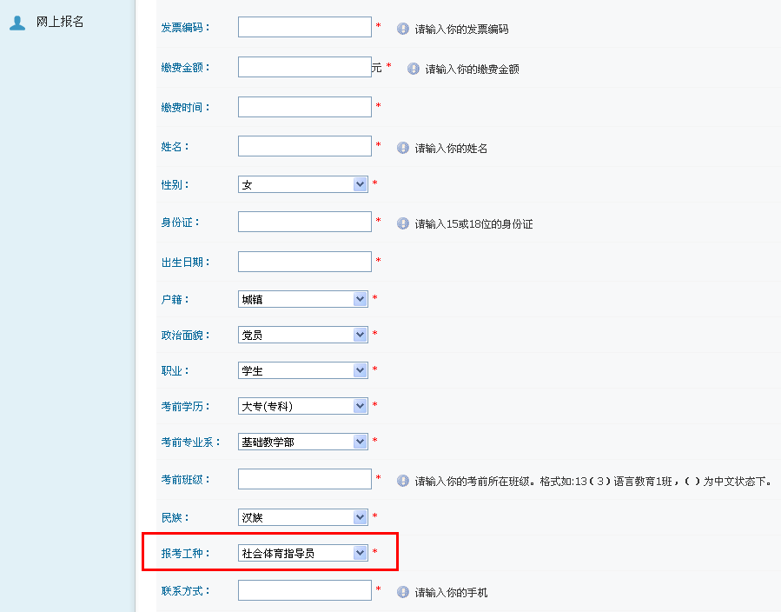
图四
根据要求填写完毕，点击按钮即完成注册。
如果已经填写了如图四的“报名信息填写”，必须再进入“网上报名”（如图三），查看所报的信息是否填报有误，可点击“查看”至如图五：

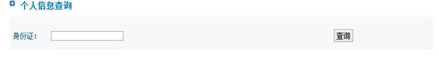
图五
输入自己的身份证号码，点击查询，到页面如图六：
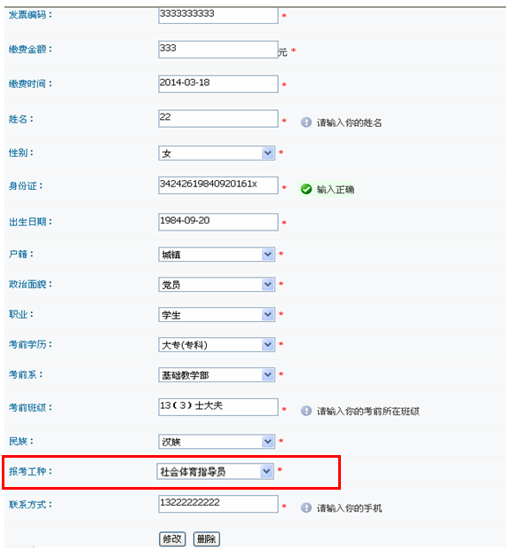
图六
如果发现你的报名信息填写有误，可在此页面可进行修改或删除操作。
四、材料上报。
各班体育委员收齐本班填好的一级社会体育指导员培训登记表、缴费收据和近期免冠小二寸照片二张（照片后面写清班级、姓名）共三项材料，于2014年6月9-13日统一缴到继续教育中心张影老师处。

